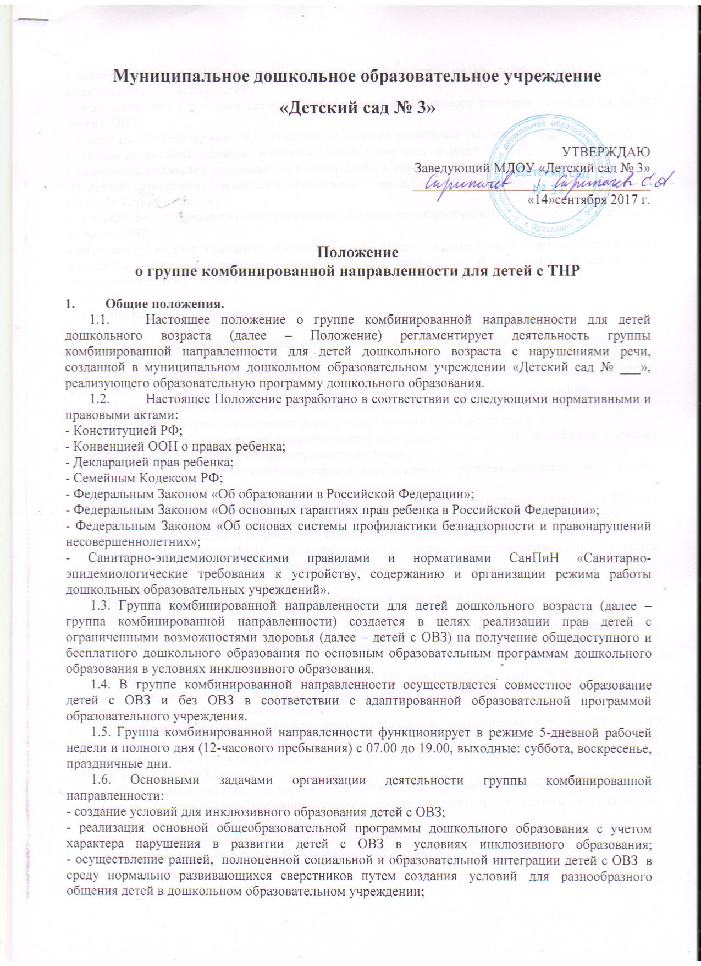
- интеллектуальное и личностное развитие детей, в том числе детей с ОВЗ с учётом индивидуальных особенностей;
- взаимодействие с семьями детей для обеспечения полноценного развития детей, в том числе детей с ОВЗ;
- оказание консультативной и методической помощи родителям (законным представителям) по вопросам воспитания, обучения и развития детей, в том числе и детей с ОВЗ;
- включение родителей (законных представителей) в процесс воспитания и обучения ребенка и поддержка инициатив родителей (законных представителей) в организации программ взаимодействия с семьей;
- проведение коррекционно-педагогической, медико-психологической и социальной работы с детьми с ОВЗ;
- обучение родителей (законных представителей) педагогическим технологиям сотрудничества со своим ребенком, приемам и методам его воспитания и обучения, оказание им психологической поддержки.
2. Организация деятельности

2.1. Группа комбинированной направленности в муниципальном дошкольном образовательном учреждении «Детский сад № 3» (далее – МДОУ) открывается по решению учредителя (департамента образования мэрии города Ярославля) на основании приказа руководителя МДОУ, при наличии необходимых материально-технических условий и кадрового обеспечения.
2.2. Группа комбинированной направленности открывается в свободном помещении МДОУ, отвечающем требованиям санитарных норм и правилам пожарной безопасности.
2.3. Группа комбинированной направленности оборудуется инвентарем, пособиями согласно требованиям по организации образовательного процесса.
2.4. Режим работы группы комбинированной направленности устанавливается согласно Уставу МДОУ.
2.5. Мониторинг и коррекция развития детей осуществляется штатными педагогами МДОУ.
2.6. Контроль результатов работы группы комбинированной направленности осуществляется администрацией МДОУ и родителями (законными представителями).
2.7 Отношения между МДОУ и родителями (законными представителями) регулируются договором, заключаемым в установленном порядке.
3. Порядок комплектования группы комбинированной направленности

3.1. Порядок комплектования группы комбинированной направленности определяется учредителем в соответствии с законодательством Российской Федерации и закрепляется в Уставе МДОУ.
3.2. В группы комбинированной направленности принимаются дети в возрасте от 3 до 7 лет.
3.3. Прием детей с ОВЗ в группу комбинированной направленности может проводиться в течение всего года при наличии свободных мест.
3.4. Комбинированные группы для детей с тяжелыми нарушениями речи (далее – ТНР) комплектуются с учетом возраста и уровня речевого развития. В комбинированную группу зачисляются дети со схожими речевыми нарушениями, имеющими заключения и рекомендации ПМПК и дети без ОВЗ.
3.5. Руководитель учреждения вправе комплектовать группу комбинированной направленности, исходя из фактического списочного состава общеобразовательной группы и количества воспитанников с ТНР в данной группе.
3.6. Основанием для зачисления в группу комбинированной направленности является:
- письменное заявление родителей (законных представителей) на имя заведующей МДОУ;
- заключение ПМПК для детей с ТНР;
- направление ребенка в МДОУ в форме автоматизированного распределения в группу комбинированной направленности, проведенное комиссией департамента образования мэрии города Ярославля.
3.7. Длительность пребывания в группе комбинированной направленности ребенка с ОВЗ определяется ПМПК (или ПМПк) согласно основному заключению ребенка.
4. Организация образовательного процесса

4.1. Образовательная деятельность организуется в соответствии с адаптированной образовательной программой ДОУ;
4.2. Адаптированная образовательная программа ДОУ (далее – программа), определяет содержание и организацию образовательного процесса для дошкольников без особенностей развития и детей с ОВЗ в условиях инклюзивного образования, и направлена на формирование общей культуры, развитие физических, интеллектуальных и личностных качеств, формирование предпосылок учебной деятельности, обеспечивающих социальную успешность, сохранение и укрепление здоровья детей дошкольного возраста, коррекцию недостатков в развитии детей.
4.33. Образовательный процесс в группе комбинированной направленности включает гибкое содержание и педагогические технологии, обеспечивающие индивидуальное, личностно-ориентированное развитие нормально для дошкольников без особенностей развития и детей с ОВЗ, выполнение государственного образовательного стандарта.
4.5. Организация воспитательной работы предусматривает создание условий для развития различных видов деятельности с учётом состояния здоровья детей.
5. Организация деятельности участников образовательной деятельности

5.1 Деятельность учителя-логопеда
5.1.1. Основным, ведущим специалистом, проводящим и координирующим коррекционно-педагогическую работу в группе является учитель-логопед.
5.1.2. Учитель- логопед:
- планирует (совместно с другими специалистами) и организует целенаправленную интеграцию детей с ТНР в коллективе воспитанников комбинированной группы МДОУ;
- консультирует воспитателей, музыкального руководителя, инструктора по физической культуре, по вопросам организации коррекционно-педагогического процесса и взаимодействия всех детей группы;
- помогает педагогам группы комбинированной направленности в отборе содержания и методики проведения совместных занятий;
- координирует коррекционную, психолого-педагогическую и медицинскую помощь детям с ОВЗ;
- проводит совместные занятия с другими специалистами (музыкальным руководителем, инструктором по физической культуре и др.);
- ведет необходимую документацию, указанную в п. 9.2. настоящего положения;
5.1.3. Учитель-логопед ведет образовательную и коррекционно-развивающую работу с воспитанниками с ТНР в форме подгрупповой, групповой и индивидуальной деятельности.
5.2. Деятельность воспитателя
5.2.1. Деятельность воспитателя группы комбинированной направленности направлена на создание оптимальных условий для амплификации развития речевой, эмоционально-волевой, познавательной, двигательной сферы, развития позитивных качеств личности каждого ребенка, его оздоровление. Коррекционно-педагогическое воздействие направлено на преодоление и предупреждение вторичных нарушений развития, формирование компетенций, необходимых для успешной подготовки детей к обучению в общеобразовательной школе.
5.2.2. Особенностями организации работы воспитателя группы комбинированной направленности являются:
- планирование (совместно с учителем-логопедом и другими специалистами) и проведение образовательной деятельности со всей группой детей, включая воспитанников с ОВЗ;
- планирование (совместно с другими специалистами) и организация совместной деятельности всех воспитанников группы;
- выполняет кроме образовательных задач, коррекционно-развивающие задачи, которые направлены на развитие ребенка с ТНР и коррекцию имеющегося нарушения через непосредственное закрепление речевого материала путем взаимодействия с учителем-логопедом;
- отрабатывает умения по автоматизации звуков, интегрируя логопедические цели, содержание, технологии в повседневную жизнь воспитанников;
- обеспечение индивидуального подхода к каждому воспитаннику ОВЗ с учетом рекомендаций специалистов;
- консультирование родителей (законных представителей) детей с ОВЗ по вопросам воспитания ребенка в семье;
- ведение необходимой документации, определенной п. 9.3. настоящего положения.
5.3. Деятельность педагога-психолога
5.3.1. Деятельность педагога-психолога направлена на сохранение психического здоровья каждого воспитанника группы.
5.3.2. В функции педагога-психолога входит:
- психологическое обследование воспитанников группы комбинированной направленности;
- участие в составлении индивидуальных образовательных маршрутов развития
детей с ТНР;
- проведение индивидуальной и подгрупповой коррекционно-психологической работы с воспитанниками группы комбинированной направленности;
- динамическое психолого-педагогическое изучение воспитанников группы комбинированной направленности;
- проведение консультативной работы с родителями по вопросам воспитания ребенка в семье;
- осуществление преемственности в работе МДОУ и семьи;
- консультирование персонала группы;
- ведение необходимой документации, определенной п. 9.4. настоящего положения.
5.4. Деятельность музыкального руководителя
5.4.1. Деятельность музыкального руководителя направлена на развитие музыкальных способностей, эмоциональной сферы и творческой деятельности воспитанников.
5.4.2. Особенностями работы музыкального руководителя в группе комбинированной направленности являются:
- взаимодействие со специалистами группы комбинированной направленности по вопросам организации совместной образовательной деятельности всех детей;
- проведение образовательной деятельности со всеми воспитанниками группы комбинированной направленности (в том числе совместно с другими специалистами: педагогом-психологом, инструктором по физической культуре и др.);
- консультирование родителей по использованию в воспитании ребенка музыкальных средств;
- ведение необходимой документации, определенной п. 9.5. настоящего положения.
5.5. Деятельность инструктора по физической культуре
5.5.1. Деятельность инструктора по физической культуре направлена на сохранение и укрепление здоровья всех детей и их физическое развитие, пропаганду здорового образа жизни.
5.5.2. В группе комбинированной направленности организация работы инструктора по физической культуре предусматривает:
- проведение образовательной деятельности (в том числе совместно с другими специалистами) со всеми воспитанниками с учетом их психофизических возможностей и индивидуальный особенностей;
- планирование совместной деятельности воспитанников группы комбинированной направленности;
- подготовку и проведение общих спортивных праздников, досугов и развлечений;
- оказание консультационной поддержки родителям по вопросам физического воспитания, развития и оздоровления ребенка в семье;
- регулирование (совместно с медицинскими работниками образовательного учреждения) физической нагрузки на воспитанников;
- ведение необходимой документации, определенной п. 9.6. настоящего положения.
6. Права и обязанности участников образовательного процесса

6.1.Участниками образовательного процесса группы комбинированной направленности являются дети, их родители (законные представители), педагогические и медицинские работники.
6.2. При приеме детей в группу комбинированной направленности руководитель МДОУ обязан ознакомить родителей (законных представителей) с Уставом, лицензией на право ведения образовательной деятельности и другими документами, регламентирующими организацию образовательного процесса.
6.3. Взаимоотношения между МДОУ и родителями (законными представителями) регулируются договором, включающим в себя взаимные права, обязанности и ответственность сторон, возникающие в процессе воспитания, обучения, развития, присмотра, ухода и оздоровления детей, длительность пребывания ребенка в группе комбинированной направленности, а также расчет размера платы, взимаемой с родителей (законных представителей) за содержание ребенка в группе комбинированной направленности МДОУ.
6.4. Медицинский и педагогический персонал МДОУ проводит коррекционную работу в группе комбинированной направленности с учетом состояния здоровья детей ОВЗ по индивидуальному плану, оказание медико-профилактических мероприятий по назначению врача в соответствие с лицензией на осуществление медицинской деятельности.
6.5. Заведующий МДОУ, медицинские работники осуществляют систематический контроль и несут персональную ответственность за организацию и проведение комплекса коррекционных, медико-профилактических и оздоровительных мероприятий, направленных на коррекцию отклонений в состоянии здоровья детей.
6.7. Права работников МДОУ и меры их социальной поддержки определяются законодательством Российской Федерации, уставом и трудовым договором.
6.8. Педагогические работники обязаны:
- выполнять основную образовательную программу для детей дошкольного возраста, с учетом особенностей психофизического развития и состояния здоровья ребенка;
- знать специфику развития ребенка, особенности режима и организации дошкольного образования;
- не допускать перегрузки воспитанников.
6.9. Педагогические работники имеют право на:
- развитие и поддержку своей профессиональной квалификации;
- свободу выбора и использования методик обучения и воспитания, дидактических пособий и материалов, педагогических методов диагностики развития воспитанников;
- аттестацию в соответствии с Порядком аттестации педагогических работников государственных и муниципальных образовательных учреждений;
- участие в управлении дошкольным образовательным учреждением в порядке, определяемом уставом;
- защиту своей профессиональной чести, достоинства и деловой репутации.
6.10. Педагогические работники несут ответственность за:
- качественное и своевременное выполнение всех закрепленных за ними основных функций и задач;
- систематизацию и обеспечение сохранности документального фонда;
- полноту, достоверность и своевременность предоставляемой информации;
- правильность разработки и осуществления мероприятий, направленных на решение конкретных вопросов деятельности;
- рациональную организацию труда, правильность применения положений, тех или иных инструктивных документов образовательного учреждения;
- соблюдение установленных правил внутреннего трудового распорядка, правил техники безопасности, трудовой дисциплины и др.
6.13. Воспитанники имеют право:
- на получение бесплатного дошкольного образования в соответствии с государственными образовательными стандартами;
- на обучение по адаптированной образовательной программе ДОУ;
- охрану жизни и здоровья;
- защиту от всех форм физического и психического насилия;
- защиту и уважение их человеческого достоинства;
- свободу совести и информации, свободное выражение собственных взглядов и убеждений;
- удовлетворение потребности в эмоционально-личностном общении;
- удовлетворение физиологических потребностей (в питании, сне, отдыхе и др.) в соответствии с его возрастом и индивидуальными особенностями развития;
- развитие творческих особенностей и интересов;
- на получение оздоровительных, медико-профилактических процедур и мероприятий.
6.14. Родители (законные представители) имеют право:
- защищать законные права и интересы детей;
- принимать участие в педагогических советах;
- участвовать в управлении МДОУ в соответствии с Уставом;
- требовать предоставления воспитаннику присмотра, ухода, охраны и укрепления его здоровья, воспитания и обучения на условиях, предусмотренных договором между МДОУ и родителями (законными представителями);
- на льготы и компенсации, а также особый порядок приема воспитанников в МДОУ в соответствие с действующим законодательством РФ;
- обращаться для разрешения конфликтных ситуаций в администрацию МДОУ.
6.15. Родители (законные представители) обязаны:
- выполнять Устав МДОУ;
- приводить воспитанника в МДОУ в опрятном виде: чистой одежде и обуви с учетом местных сезонных, возрастных, индивидуальных особенностей воспитанника;
- информировать МДОУ о предстоящем отсутствии ребенка, его болезни не позднее 12 часов в первый день отсутствия;
- выполнять требования образовательного учреждения;
- ставить педагогов в известность о рекомендациях врача, особенности режима;
- поддерживать интересы ребенка к образованию;
- обязанности родителей (законных представителей) закрепляются в договоре, заключенном между МДОУ и родителями (законными представителями).
6.16. Администрация МДОУ обязана:
- создать условия для организации дошкольного образования детей в группе комбинированной направленности;
- контролировать выполнение адаптированной образовательной программы ДОУ;
-контролировать выполнение комплекса коррекционных мероприятий, санитарно-гигиенических, профилактических и оздоровительных мероприятий и процедур.

7. Штат и руководство

7.1. В штатное расписание дошкольного образовательного учреждения, обеспечивающих воспитание, обучение, развитие, присмотр, уход за детьми с ограниченными возможностями здоровья, а также коррекцию недостатков их речевого развития в группах комбинированной направленности могут быть введены должности учителей-логопедов, педагогов-психологов, социальных педагогов, воспитателей и других работников (в зависимости от категории детей) в пределах ассигнований, выделяемых по решению учредителя на эти цели.
7.2. Руководство группы комбинированной направленности обеспечивает руководитель МДОУ.
8. Механизм финансирования группы комбинированной направленности

8.1. Расходы на содержание детей группы комбинированной направленности финансируются за счет средств местного бюджета.
8.2. Группы комбинированной направленности финансируются по соответствующим нормативам финансирования групп комбинированной направленности.
8.3. Установление платы, взимаемой с родителей (законных представителей) за содержание ребенка в группе комбинированной направленности, производится в соответствии с законодательством Российской Федерации.
9. Документация

9.1. Документами, регулирующими дошкольное образование детей дошкольного возраста в группе комбинированной направленности являются:
- заявление родителей (законных представителей);
- направление ребенка в МДОУ в форме автоматизированного распределения в группу комбинированной направленности, проведенное комиссией департамента образования мэрии города Ярославля;
- коллегиальное заключение ПМПК с указанием образовательного маршрута и рекомендаций для детей с ОВЗ;
- приказ руководителя образовательного учреждения об организации деятельности группы комбинированной направленности;
- табель посещаемости воспитанников группы комбинированной направленности;
- планирование образовательной деятельности группы комбинированной направленности;
- перспективный план коррекционной работы (групповой и индивидуальный).
9.2. Документация учителя-дефектолога (учителя-логопеда):
- рабочая программа учителя-логопеда для работы с детьми с ТНР;
- календарно-тематический план коррекционной деятельности учителя-логопеда;
- речевая карта каждого ребенка с ТНР;
- журнал групповых и индивидуальных занятий с детьми ТНР;
- индивидуальные планы коррекционно-развивающей работы с детьми с ТНР;
- табель посещаемости логопедических занятий;
- тетрадь для записей рекомендаций специалистам (воспитателю, музыкальному руководителю и т.д.);
- тетрадь индивидуальных занятий с ребенком;
- аналитический отчет о результатах деятельности учителя-логопеда за учебный год.
9.3. Документация воспитателей:
- планирование организации совместной образовательной деятельности всех воспитанников группы комбинированной направленности;
- мониторинг образовательной деятельности;
- результаты педагогической диагностики.
В конце учебного года воспитатель участвует в составлении характеристики на каждого воспитанника группы и аналитического отчета по результатам коррекционно-педагогической работы.
9.4. Документация педагога-психолога:
- карта психологического обследования воспитанников;
- план работы педагога – психолога;
- заключение по результатам проведенного психодиагностического обследования;
- журнал консультаций педагога-психолога;
- журнал коррекционной работы (отражает динамику коррекционного обучения);
- программа коррекционно-развивающих занятий;
- аналитический отчет о работе педагога-психолога.
9.5. Документация музыкального руководителя:
- план работы музыкального руководителя;
- результаты педагогической диагностики;
- аналитический отчет о результатах работы за год.
9.6. Документация инструктора по физической культуре
- план работы инструктора по физической культуре;
- результаты педагогической диагностики;
- аналитический отчет о результатах.

